Великое княжество Сула

Усадебно-парковый комплекс «Парк истории Сула», созданный на месте усадьбы шляхетского рода Ленских, очаровывает красотами природы и старинными постройками, получившими после реставрации современное назначение, но и сохранившими обаяние архитектурных форм ХVIII-ХIX веков.

ЭКСКУРСИЯ-АНИМАЦИЯ «ПУТЕШЕСТВИЕ В ПРОШЛОЕ»

В программе:

- торжественная встреча гостей у ворот, сопровождение группы до центральной площади, откуда и начинается экскурсия.
- посещение площадки мегалитической культуры кромлех, площадки язычества и капища с проведением старославянского обряда очищения огнем, посещение пристани варягов, катание по реке на драккаре.
- знакомство со средневековым кварталом: история замка, который восстанавливается, расколка камней мастером и самими гостями, посещение оружейной мастерской с выковыванием амулета (наконечник на стрелу).
- путешествие в XV–XVII век, эпоху шляхетства: зал Шляхетской Славы.
- катание на бричке по окончании экскурсии (1-1,5 часа).

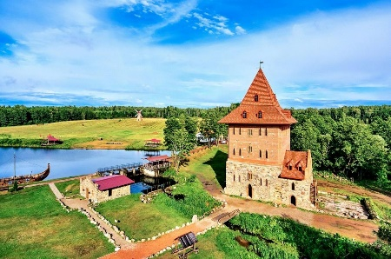
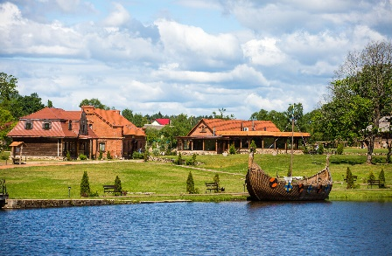
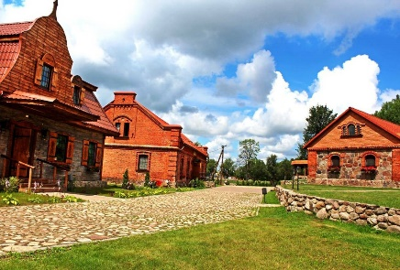

Стоимость программы: от 80 руб.

В стоимость входит: проезд на автобусе туркласса, экскурсионное обслуживание, входные билеты и экскурсия.

